MỘT SỐ SÂU BỆNH HẠI CHÍNH TRÊN
CÂY CÀ CHUA VÀ BIỆN PHÁP PHÒNG TRỪ TẠI LÂM ĐỒNG

A.SÂU HẠI
I. Bọ phấn (Bemisia tabaci)
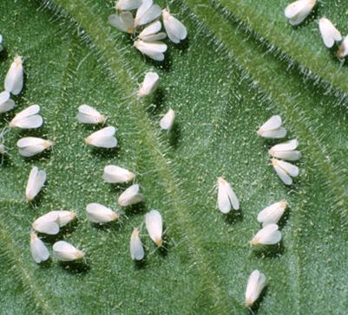
1. Đặc điểm hình thái:
- Trưởng thành có kích thước nhỏ, dài khoảng 0.8-1.5mm, sải cánh 1.1-2mm. hai đôi cánh trước và sau dài gần bằng nhau. Trên cơ thể phủ một lớp sáp màu trắng, chân dài và mảnh.
- Trứng rất nhỏ hình bầu dục, có cuống, mới đẻ màu trắng trong sau chuyển sang màu nâu nhạt rồi thành màu nâu xám.
- Sâu non màu vàng nhạt, hình ô van, đẫy sức dài khoảng 0.7-0.9mm. Nhộng giả hình bầu dục, màu sáng, có lông thưa ở 2 bên sườn.
2. Tập quán sinh sống và gây hại:
- Trưởng thành hoạt động vào sáng sớm và chiều mát.
- Sâu non bò chậm chạp trên lá, cuối tuổi 1 chúng ở mặt dưới lá, tại đó lột xác và sống cố định cho đến lúc hoá trưởng thành. Bọ phấn hút nhựa cây làm cho cây có thể bị héo, ngả vàng và chết.
- Bọ phấn tiết ra dịch ngọt là môi trường cho nấm muội đen phát triển.
- Bọ phấn còn truyền các bệnh virus gây bệnh cho cây.
3. Biện pháp phòng trừ:
- Tiêu huỷ triệt để tàn dư cây trồng
- Không trồng liên tục các loại cây mẫn cảm với bọ phấn
- Khi ruộng bị nhiễm bọ phấn có thể dùng luân phiên các loại thuốc sau:
+ Dinotefuran (Chat 20WP, Oshin 20WP);
+ Oxymatrine: (Vimatrine 0.6 L);
+ Citrus oil: (MAP Green 10AS);
+ Thiamethoxam (Actara 25WG);
II. Bọ cưa (Nesidiocoris tenuis)
1. Đặc điểm hình thái
- Sâu non mới nở màu vàng nhạt sau chuyển sang màu xanh. Râu đầu và chân dài, di chuyển rất nhanh, cơ thể không có cánh.
- Trưởng thành có cánh và bay rất nhanh. Cơ thể dài 2,5-3mm, ban đầu màu xanh về sau chuyển sang nâu.

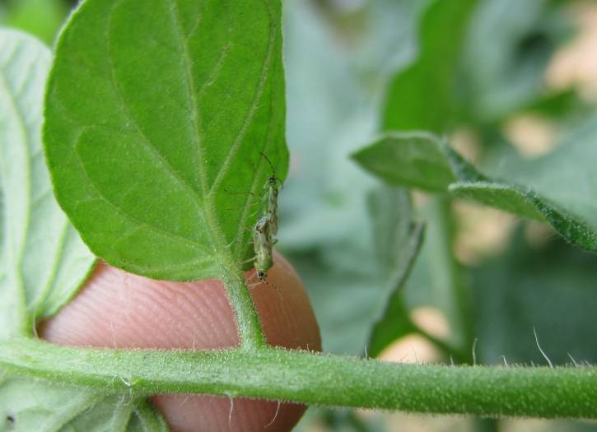

Bọ cưa hại cà chua
2. Tập quán sinh sống và gây hại
- Sâu non khi mới nở thường bám ở các lá non hoặc gốc cuống lá để chích hút nhựa cây. Khi lớn dần thì chúng di chuyển ra toàn bộ các bộ phận của cây.
- Sâu non và trưởng thành đều sinh sống bằng hút nhựa cây, chúng bám ở tất cả các bộ phận như thân cành, nhánh, lá hoa, quả.
- Trưởng thành tiện quanh thân cây tạo thành một vòng tròn màu nâu, khi gặp gió sẽ àm thân cây gãy ngang ngay tại vết tiện. Khi gây hại trưởng thành thường để lại những vết thâm đen xung quanh thân cây. Hại nặng sẽ làm gẫy thân cây.
- Là môi giới truyền bệnh virus cho cây.
- Thời tiết nóng khô thuận lợi cho bọ cưa phát triển.
3. Biện pháp phòng trừ:
- Gieo trồng mật độ vừa phải.
- Bón phân và tưới nước đầy đủ.
- Vệ sinh đồng ruộng thường xuyên
- Hiện tại chưa có thuốc BVTV đăng ký trong danh mục để phòng trừ bọ cưa hại cà chua. Có thể tham khảo sử dụng một số loại thuốc có hoạt chất: Dinotefuran;
Oxymatrine; Thiamethoxam; Imidacloprid.
III. Bọ trĩ (Frankliniella schultzei)
1. Đặc điểm hình thái, tập quán sinh sống và gây hại
- Bọ trĩ rất nhỏ, mang 4 cánh dài, hẹp, màu vàng nhạt, thân dài khoảng 1mm.
- Sâu non chích hút ở lá non để lại những đốm tròn trong như giọt dầu, ở giữa có một chấm vàng, lúc đầu vàng trắng, sau biến thành nâu đen.Khi bị hại, các chồi non, lá non, nụ hoa không phát triển, cánh hoa bị quăn lại.
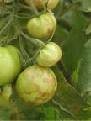

Quả cà chua bị hại

2. Tập quán sinh sống và gây hại
- Bọ trĩ di chuyển rất nhanh, khi trời nắng chúng chui nấp trong bẹ lá hoặc trong các lớp lá non ở ngọn,
- Bọ trĩ thường phát triển và gây hại nặng trong mùa khô.
3. Biện pháp phòng trừ
- Chăm sóc để cây sinh trưởng phát triển tốt hạn chế sự gây hại của bọ trĩ.
Có thể sử dụng một số loại thuốc sau: Abamectin (Silsau 1.8EC, 3.6EC) Spinetoram (Radiant 60SC)
IV. Ruồi hại lá (Liriomyza spp.)
1. Đặc điểm hình thái:
- Trưởng thành là loài ruồi nhỏ, dài 2-3mm, màu đen.
- Trứng có hình ô van dài, rất nhỏ, có màu trắng trong sau chuyển màu vàng nhạt.
- Sâu non là dạng dòi, không chân, màu trắng trong, phần trước hơi vàng, trông rõ ruột bên trong màu đen.
- Nhộng màu nâu vàng, dính trên lá chỗ cuối đường đục hoặc rơi xuống mặt đất.
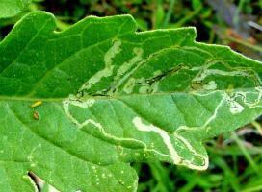
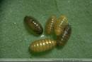

Ruồi đục lá cà chua

2. Tập quán sinh sống và gây hại:
- Trưởng thành cái dùng gai đẻ trứng vào dưới biểu bì của lá và chích hút nhựa cây tạo thành những vết sần sùi trên lá.
- Sâu non tạo những đường đục ngoằn ngoèo trên lá, tạo điều kiện cho vi khuẩn và nấm xâm nhập.
- Nếu bị hại nặng sẽ làm giảm khả năng quang hợp, làm giảm năng suất cây trồng.
- Vòng đời trung bình 25-30 ngày.
3. Biện pháp phòng trừ:
- Vệ sinh đồng ruộng, tiêu hủy triệt để tàn dư cây trồng.
- Dùng bẫy dính màu vàng để diệt ruồi trưởng thành.
- Ruồi có khả năng hình thành tính kháng thuốc rất cao, vì vậy cần luân phiên sử dụng một số loại thuốc sau:
+ Abamectin: (Binhtox 1.8EC, Abatin 1.8EC, Tungatin 1.8EC, );
+ Spinetoram: (Radiant 60SC);
+ Clothianidin (Dantotsu 16 WSG);
+ Emamectin benzoate (Comda gold 5WG);
+ Matrine (Wotac 5EC);
+ Abamectin + Petroleum oil (Sieulitoc 250EC);
+ Emamectin benzoate + Matrine (Mectinstar 10EC)
V. Sâu đục trái cà chua (Heliothis armigera)
1. Đặc điểm hình thái:
- Trưởng thành là loài bướm có kích thước 18-20mm, sải cánh rộng 30-35mm, màu nâu nhạt, trên cánh trước có các đường vân rộng màu xanh thẫm.
- Trứng hình bán cầu, lúc đầu màu trắng sau chuyển màu nâu, trên bề mặt có nhiều đường gân dọc.
- Sâu non có màu xanh lá cây, hồng nhạt hoặc nâu sẫm. Trên thân có một dải đen mờ dài, đẫy sức dài 40mm.
- Nhộng màu nâu
- Vòng đời trung bình 40-50 ngày.
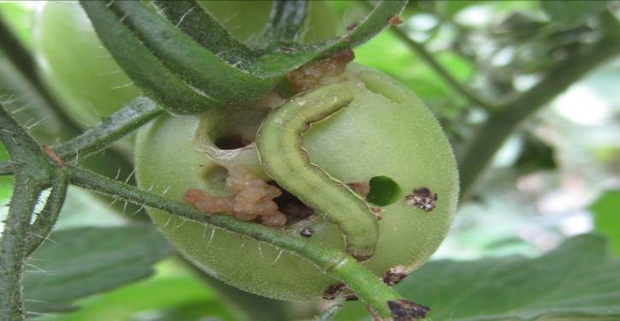

Sâu đục trái cà chua
2. Tập quán sinh sống và gây hại:
- Bướm hoạt động vào ban đêm, đẻ trứng rải rác từng quả trên mặt lá, nụ và hoa. Một bướm cái có thể đẻ gần 1.000 trứng.
- Sâu non phá hại các búp non, nụ hoa và đục vào trái, vết đục gọn, không nham nhở. Sâu đục đến đâu đùn phân ra đến đó, một nửa thân nằm bên ngoài, một nửa nằm trong quả.
- Các lá và chùm hoa bị sâu non ăn có thể bị gãy làm giảm số lượng trái sau này.
- Khi sâu non xâm nhập vào trái, thường làm trái bị thối, giảm chất lượng sản phẩm khi thu hái.
1.3. Biện pháp phòng trừ:
- Thu gom và tiêu hủy triệt để quả đã bị sâu đục tiêu hủy.
- Biện pháp hóa học: Phun thuốc khi thấy trưởng thành xuất hiện 3-4 ngày hoặc sau thời kỳ hoa nở. Sử dụng các loại thuốc sau để phòng trừ:
+ Abamectin (AMETIN annong 1.8EC, Plutel 1.8 EC, Reasgant 1.8EC)
+ Emamectin benzoate (Proclaim 1.9 EC, Emaben 2 EC, );
+ Azadirachtin (A-Z annong 0.3EC)
+ Bacillus thuringiensis var.kurstaki (Delfin WG 32 BIU)
+ Cypermethrin (Visher 25EW)
+ Oxymatrine (Vimatrine 0.6 L)
+ Diafenthiuron (Pegasus 500SC)
+ Matrine (Kobisuper 1SL, Sokupi 0.36AS)
B. BỆNH HẠI:
I. Đốm vi khuẩn (Xanthomonas campestris)
1. Triệu chứng gây hại:
- Bệnh gây hại trên lá, thân và quả từ khi cây còn nhỏ đến khi thu hoạch.
- Trên lá vết bệnh là những vết nhỏ trong mờ dạng giọt dầu, sau chuyển màu nâu đen, xung quanh màu vàng. Phần giữa đốm bệnh khô dần và thường bị rách.
- Trên thân vết bệnh có màu xanh tối, không có hình dạng nhất định, nhìn hơi ướt, về sau chỗ vết bệnh có màu nâu và khô đi.
- Trên quả vết bệnh là những đốm nhỏ, màu nâu đen, ướt, hơi nhô lên mặt quả còn xanh. Trên quả chín bệnh tạo thành những quầng màu xanh đậm, ướt, đường kính 3-6mm.
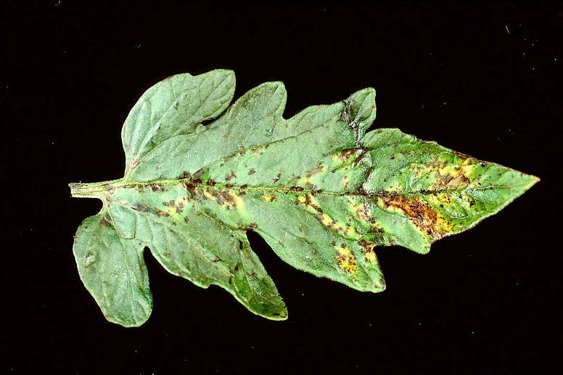

Bệnh đốm lá vi khuẩn

2. Nguyên nhân gây bệnh và điều kiện phát sinh phát triển bệnh:
- Bệnh do Vi khuẩn Xanthomonas campestris gây ra.
- Vi khuẩn Xanthomonas campestris phát triển mạnh ở nhiệt độ 30⁰C. Tồn tại trong hạt giống và trong đất.
3. Biện pháp phòng trừ:
- Dùng hạt giống sạch bệnh
- Vệ sinh đồng ruộng thật kỹ trước khi trồng.
- Biện pháp hóa học: sử dụng thuốc Bismerthiazol (Anti-xo 200WP). Ngoài ra có thể tham khảo sử dụng một số loại thuốc gốc đồng và gốc kháng sinh để phòng trừ.
II. Bệnh đốm vòng (Alternaria solani)
- Triệu chứng:
- Bệnh gây hại các giai đoạn sinh trưởng và trên các bộ phận của cây.
- Trên lá: vết bệnh thường xuất hiện đầu tiên ở các lá già phía dưới, sau lan dần lên các lá trên. Vết bệnh hình tròn hoặc có cạnh, màu nâu sẫm, trên đó có các vòng tròn đồng tâm, màu đen.
- Trên quả: vết bệnh xuất hiện đầu tiên ở cuống hoặc tai quả, hình tròn màu nâu sẫm, hơi lõm xuống và cũng có vòng đồng tâm màu đen.
- Trên thân: vết bệnh màu nâu, hơi lõm và có đường tròn đồng tâm.
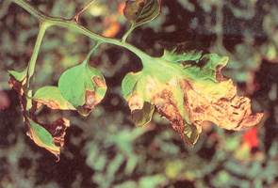

Bệnh đốm vòng hại cà chua
2. Nguyên nhân và điều kiện phát sinh, phát triển:
- Bệnh do nấm Alternaria solani gây ra.
- Bệnh phát sinh phát triển mạnh trong điều kiện nhiệt độ và ẩm độ cao.
3. Biện pháp phòng trừ:
- Dùng giống kháng bệnh
- Luân canh cây trồng khác họ
- Vệ sinh đồng ruộng
Dùng các loại thuốc: Mancozeb ( Manzate® - 200 75WG ) Zineb (Zineb Bul 80WP), Ziram (Ziflo 76WG), Mancozeb + Metalaxyl (Rorigold 680WG), Metiram Complex (Polyram 80WG), Azoxystrobin (Amistar 250 SC), Azoxystrobin + Difenoconazole (Amistar top 325SC), Difenoconazole (Score 250EC).
III. Bệnh mốc sương (Phytophthora infestans):
1. Triệu chứng gây hại:
- Bệnh gây hại trên các bộ phận của cây như: lá, thân, rễ, hoa, trái.
- Trên lá: lúc đầu là một đốm nhỏ màu xanh tái hơi ướt, không có ranh giới rõ rệt ở mép lá. Sau lan vào phía trong phiến lá thành vết lớn, màu nâu đen, có ranh giới rõ rệt. Mặt dưới lá có lớp trắng xốp. Bệnh nặng làm toàn bộ phiến lá bị khô.
- Trên thân cành: vết bệnh lúc đầu có hình bầu dục nhỏ, sau lan rộng bao quanh thân làm thân thối mềm, úng nước và dễ gãy.
- Trên hoa: vết bệnh màu nâu hoặc nâu đen ở đài hoa, sau đó lan rộng làm cho hoa bị rụng.
- Trên quả: vùng nhiễm bệnh có màu nâu đậm, cứng và nhăn. Khi trời ẩm ướt làm cho quả bị thối.

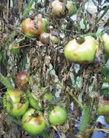
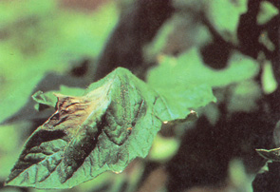

Bệnh mốc sương hại cà chua

2. Nguyên nhân gây bệnh và điều kiện phát sinh, phát triển bệnh:
- Bệnh do nấm Phytophthora infestans gây ra
- Bệnh phát triển thuận lợi trong điều kiện thời tiết ẩm và mát, nhiệt độ từ 18-22⁰C.
3. Biện pháp phòng trừ:
- Vệ sinh đồng ruộng, thu gom, tiêu hủy quả bị bệnh, cắt tỉa loại bỏ các lá già, lá bệnh.
- Trồng cây giống sạch bệnh.
- Trồng cây với mật độ thích hợp.
- Dùng một số loại thuốc BVTV sau để phòng trừ:
+ Mancozeb (Dipomate 80 WP, Dithane F - 448 80WP)
+ Copper Hydroxide (Champion 57.6DP, DuPontTM Kocide®46.1 WG),
+ Chlorothalonil (Daconil 500SC)
+ Thiophanate-Methyl (T.sin 70 WP)
+ Mancozeb + Metalaxyl (Ridomil Gold ® 68 WP);
+ Azoxystrobin+ Difenoconazole (Amistar top 325SC);
+ Dimethomorph + Mancozeb (Acrobat MZ 90/600 WP);
+ Iprovalicarb + Propineb (Melody duo 66.75WP);
IV. Bệnh xoăn lá (virus):
1. Triệu chứng
- Cây cà chua bị nhiễm virus xoăn lá sẽ phát triển chậm chạp và trở nên còi cọc hoặc lùn. Cây sinh trưởng chậm, lá biến dạng xoăn vào trong hướng lên trên, lá có thể biến màu vàng hoặc nhợt nhạt, có khuynh hướng nhỏ lại về kích cỡ, số hoa và chùm hoa giảm về số lượng và kích cỡ, trái nhỏ và giảm đáng kể về chất lượng, trái có thể chín sớm hoặc không chín (sượng trái), năng suất giảm rõ rệt. Tuỳ thuộc vào loài virus gây hại thể hiện triệu chứng điển hình. Nếu cây bị hại do nhiều loài virus, triệu chứng khó có thể phân biệt rõ rệt.
Ngoài triệu chứng lá bị xoăn còn có các dạng đặc trưng sau:
+ Lá khảm ( TMV/CMV ): Có những đốm biến màu xanh nhạt hoặc xanh vàng .
+ Lá dạng dương xỉ (CMV gây hại riêng lẻ hoặc kết hợp với TMV): Phiến lá giảm gần nửa chiều rộng, có khuynh hướng dài ra như lá dương xỉ, các gân lá nổi lên rõ rệt.
+ Lá đốm sọc (TMV): Có những đốm màu nâu cả trên các lá bị nhăn nhúm, đốm sọc dài đậm trên cuống lá hoặc thân.
+ Lá đốm héo (TSWV): Lá non quăn xuống ngay khi bị nhiễm bệnh, cây ngưng phát triển, lá xuất hiện màu đồng hung hoặc các đốm vòng màu nâu đồng.
+ Lá khảm sần sùi: Lá nhăm nhúm và phồng trên mặt lá, cây khằng lại, nhợt nhạt.
+ Ngọn: (TLCV) chùn ngọn, (TLYCV) vàng lá, chùn ngọn.
Các triệu chứng trên quả:
+ Khô chùm hoa, chùm quả (TMV): Quả thụ phấn, thụ tinh kém.
+ Quả biến màu đồng đỏ: Triệu chứng nghiêm trọng nhất do TMV, những đốm màu nâu đồng phát triển bên cuống trái tạo thành những đốm xuất hiện trên trái non.
+ Đốm sọc (do các virus TMV kết hợp ): Những đốm màu nâu sáng đến đỏ đồng.
+ Đốm vằn (TSWV): Trái chín không đều, nhợt nhạt, thường màu vàng tương phản với màu chín đỏ với các đốm tròn riêng biệt hoặc các vằn bất thường.
+ Khảm trái: Có các vân như cẩm thạch với các vùng vỏ mỏng.
+ Trái sượng: Trái không chín hoặc bị sượng.
Các triệu chứng trên hạt, cây con:
TMV lan truyền qua hạt giống, cây con ngưng phát triển, lá hẹp lại với các dạng khảm vằn hoặc biến màu, nhăn nhúm.

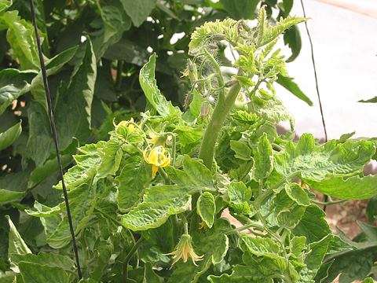
Bệnh xoăn lá hại cà chua
2. Nguyên nhân lây nhiễm:
- Virus gây bệnh xoăn lá cà chua ở trong cây nhiễm bệnh có thể biểu hiện triệu chứng hoặc không biểu hiện triệu chứng. Virus bệnh xoăn lá cà chua lây nhiễm vào cây khoẻ qua “vector” là côn trùng môi giới, hoặc lây lan cơ giới qua đất, hạt giống, tàn dư thực vật, cỏ dại, công cụ lao động, tay người làm vườn:
+ TMV; TMV + PVX: Lây nhiễm cơ giới bởi tay, dụng cụ, quần áo lao động trong quá trình chăm sóc, hạt giống, sản phẩm thuốc lá khô, cỏ dại lâu năm, tàn dư thực vật.
+ CMV; CMV + PVX; PVY; TEV; TAV: Lây lan bởi rệp, cơ giới bởi tay trong quá trình chăm sóc.
+ PMV: Lây lan cơ giới.
+ TSWV: Lây lan bởi bọ trĩ.
+ TYLCV, TLCV: Lây lan bởi bọ phấn, không lây lan qua hạt giống.
+ VTMoV: Lây lan bởi Bọ cưa, không lây qua hạt giống.
3. Các biện pháp phòng trừ:

3.1. Biện pháp canh tác

- Giống, tiêu chuẩn cây giống: Chọn các giống cà chua ít nhiễm bệnh xoăn lá virus: Kim cương đỏ, Anna …, khả năng chống chịu được sâu bệnh,thích nghi với điều kiện địa phương và có năng suất cao.

- Phân bón: Bón phân theo quy trình sản xuất cà chua an toàn; bón phân cân đối, mùa mưa hạn chế bón nhiều đạm.

- Trồng cây với mật độ vừa phải.
- Làm giàn: Khi cây cao 40-60cm cần làm giàn kịp thời để giúp cây phân bố đều trên luống. thuận tiện cho việc chăm sóc và phòng trừ sâu bệnh.
- Tỉa cành: nên tỉa bớt các lá chân, lá già cho vườn cà chua được thông thoáng. Tỉa hết các nhánh phía dưới chùm hoa thứ nhất và chỉ để 1-2 nhánh.
- Triệt để áp dụng biện pháp thu gom và tiêu hủy tàn dư cây bệnh trước và định kỳ 7 -10 ngày sau khi trồng.
- Vệ sinh tay, công cụ (dao, kéo) trước và sau mỗi lần cắt tỉa lá, cành.
- Trình tự thao tác đúng: cắt tỉa cây khỏe trước, cây bệnh sau.

3.2. Biện pháp vật lý
- Dùng bẫy dính màu vàng (kích thước bẫy 20cmx30cm, đặt bẫy so le 3m/cái khi cắm choái) để thu hút con trưởng thành.
- Dùng giấy bạc treo trên ngọn cây tạo ánh sáng phản xạ xua đuổi côn trùng chích hút. dùng lưới côn trùng bảo vệ vườn trồng.
- Dùng lưới quây xung quanh vườn với chiều cao 1,8 - 3,5m (nơi ánh sáng ít, gió yếu quây lưới thấp 1,8m)

3.3. Biện pháp hóa học
- Sử dụng các loại thuốc trừ côn trùng chích hút từ vườn ươm và ngay khi trồng.
V. Bệnh chết cây con trong vườn
1. Triệu chứng:
- Phần thân dưới mặt đất bị thối khô và có màu nâu sẫm đến đen. Vết bệnh thường giới hạn ở phần ngoài của thân và các cây bị nhiễm có thể bị đổ hoặc lá bị rũ, xám bóng và có màu xanh lục. Những cây bị nhiễm sẽ còi cọc và chết.
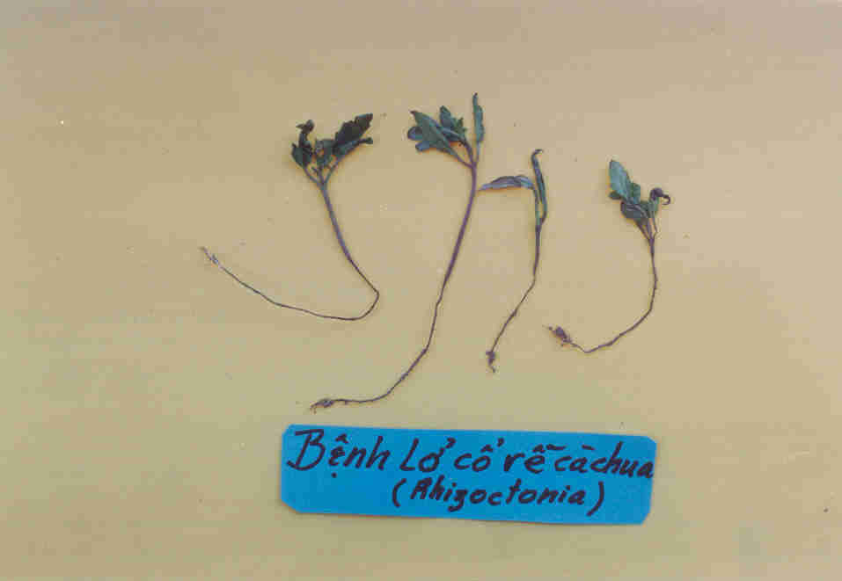

2. Nguyên nhân gây bệnh và điều kiện phát sinh, phát triển bệnh:
- Bệnh do nấm Pythium sp., Phytophthora pesrasitica, Rhizoctonia solani.
- Nấm gây bệnh tồn tại trong đất, thích hợp với ẩm độ và nhiệt độ cao.
3. Biện pháp phòng trừ:
- Vệ sinh đồng ruộng triệt để và bón phân đầy đủ, cân đối.
- Phòng trừ bằng các loại thuốc sau: Trichoderma spp: (Vi - ĐK 10⁹ bào tử/g), Trichoderma harzianum(Zianum 1.00WP)
VI. Bệnh héo xanh vi khuẩn (Pseudomonas solanacearum):
1. Triệu chứng gây hại:
- Bệnh gây hại trên ớt, cà chua và khoai tây. Bệnh đều biểu hiện triệu chứng tương tự nhau. Trên ớt và cà chua bệnh thường xuất hiện nặng thời kỳ ra hoa, tạo quả.
- Thường ban đầu cây có biểu hiện héo, sau đó phục hồi vào ban đêm. Sau vài ngày thì cây chết không phục hồi được nữa, lá không chuyển màu vàng.
- Phần bị bệnh có dạng dịch nhày chứa nhiều vi khuẩn.
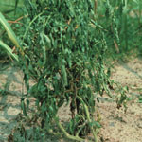

Bệnh héo xanh vi khuẩn
2. Tác nhân gây bệnh và điều kiện phát sinh, phát triển bệnh:
- Bệnh do Vi khuẩn Pseudomonas solanacearum gây ra
- Vi khuẩn Pseudomonas solanacearum phát triển mạnh ở nhiệt độ 30-35⁰C. Tồn tại rất lâu trong đất và lan truyền qua hạt giống, cây bệnh và dụng cụ lao động.
3. Biện pháp phòng trừ:
- Vệ sinh đồng ruộng triệt để
- Trồng cà chua trên chân đất dễ thoát nước.
- Bón phân đầy đủ, cân đối. Tăng cường nguồn phân hữu cơ cho cây khỏe để tăng khả năng chống chịu bệnh của cây.
- Không trồng cà chua trên đất đã bị nhiễm bệnh nặng.
- Luân canh với cây trồng khác họ.
- Sử dụng một trong các loại thuốc BVTV sau đây để phòng trừ bệnh như:
+ Cucuminoid+ Gingerol (Stifano 5.5SL);
+ Cytosinpeptidemycin (Sat 4 SL);
+ Bacillus subtilis: (Biobac 50WP);
+ Ningnanmycin: (Ditacin 8 L)
VII. Tuyến trùng hại rễ (Meloidogyne sp.):
1. Triệu chứng:
Tuyến trùng chích hút rễ của nhiều loại cây làm cho rễ cây phình ra tạo ra các khối u của rễ, làm cây phát triển chậm, còi cọc, tạo điều kiện thuận lợi cho các vi khuẩn tấn công như vi khuẩn gây bệnh héo xanh.

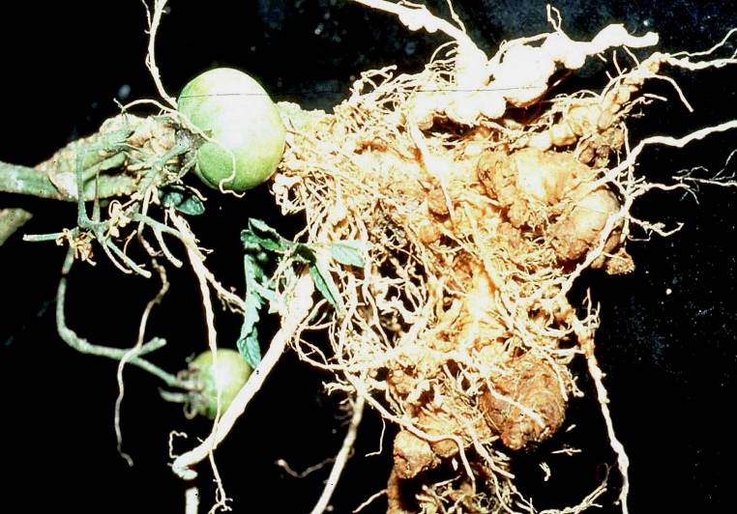
Tuyến trùng hại cà chua

2. Nguyên nhân gây bệnh và điều kiện phát sinh, phát triển bệnh:
- Bệnh do tuyến trùng Meloidogyne sp.
- Tuyến trùng cũng có thể lan truyền theo dòng nước tưới tiêu, cây giống, phân bón. Ở Lâm Đồng đất đồi cao và đất nhẹ thường bị tuyến trùng nặng hơn đất nặng. Nhiệt độ 26 - 28ºC rất thuận lợi cho sự phát triển của tuyến trùng. Nhiệt độ cao 40 - 50ºC sẽ giết chết tuyến trùng.
- Khi bị tuyến trùng gây hại, việc tạo ra rễ thứ cấp giảm, điều này làm giảm khả năng sinh trưởng của cây.

3. Biện pháp phòng trừ:
- Luân canh cây trồng với cây hành.
- Tăng cường bón phân hữu cơ sẽ hạn chế tuyến trùng hại rễ.
- Biện pháp hóa học: Xử dụng một số loại thuốc BVTV sau để phòng trừ:
+ Chitosan (Stop 5 DD);
+ Cytokinin (Geno 2005 2 SL);
+ Paecilomyces lilacinus ( Palila 500WP (5 x 10⁹cfu/g)

